Spécifications Fonctionnelles IA
Cartographie des Use Cases et Besoins d’Intégration
Table des matières
1. Contexte et compréhension du projet 2
1.1 Objectif du projet 2
1.2 Périmètre fonctionnel 2
1.3 Enjeux métier et SI 2
2. Workflow et architecture applicative 2
2.1 Identification des acteurs 2
2.2 Nomenclature des documents traités 3
2.3 Workflow de traitement des remises : Modélisation BPMN 3
Phase 1 : Réception et préparation de la remise (BPMN) 4
Phase 2 : Identification et contrôle de la complétude (BPMN) 4
Phase 3 : Contrôle des instructions de paiement (BPMN) 4
3. Identification des use cases 5
3.1 UC-01 – Contrôle de la couverture et de la conformité des instruments de paiement 5
Synthèse d’analyse : Traite 5

Table des illustrations :
Figure 3: Recto de la Traite (Page 1/2) 6
Figure 4: Verso de la traite (Page 2/2) 7

1. Contexte et compréhension du projet

1.1 Objectif du projet
Le projet vise la conception et le développement d’un applicatif basé sur des agents d’intelligence artificielle (IA), destiné à automatiser et sécuriser les contrôles effectués par le service achats du factoring lors de la réception des remises de type instruments de paiement (traites).
L’ambition affichée est de réduire le délai de traitement des remises à 24 heures (contre 48 heures actuellement dépassées), tout en améliorant la fiabilité des contrôles et en libérant les collaborateurs des tâches à faible valeur ajoutée.

1.2 Périmètre fonctionnel
Le périmètre couvert par l’applicatif inclut :
L’automatisation des contrôles de complétude et de conformité des remises (bordereau de remise, instruments de paiement).
- La gestion du cycle de vie des remises (Todo list, statuts, historique).

1.3 Enjeux métier et SI
Dimension | Enjeu métier | Enjeu SI
Volume | 10 000 à 20 000 remises/an –27 000 IP traités en 2025 | Capacité de traitement en lot, performance et scalabilité de la solution
Délai | Réduire le délai à 24h pour améliorer la compétitivité et la satisfaction client | Disponibilité applicative, faibles temps de réponse des agents IA, pipeline OCR performant
Qualité | Fiabiliser les contrôles, réduire les erreurs humaines et les risques de fraude documentaire | Modèles IA robustes
Réglementation | Contexte réglementaire évolutif | Adaptabilité des contrôles

2. Workflow et architecture applicative

2.1 Identification des acteurs
Acteur | Profil applicatif | Rôle dans le processus | Périmètre d’action
Caissier | Gestionnaire | - Vérification de la validité des IP reçus  - Saisie des traites | UC-08, UC-10, UC-13
Bureau d’ordre | Système amont | - Réception physique des remises | Hors périmètre applicatif
NB : le service achats (SA) correspond au département interne de TLF chargé de traiter les remises reçues des clients adhérents.

2.2 Nomenclature des documents traités
Acronyme | Intitulé complet | Intitulés alternatifs reconnus | Obligatoire selon type contrat | Fichier PDF de dépôt
Bordereau | Bordereau de remise IP | Formulaire TLF normalisé ou formulaire spécifique client (détection par mots « remise » + « IP ») | Obligatoire pour remises IP | Fichier IP
IP / Traite | Instrument de paiement (traite) | Traite, lettre de change | Obligatoire pour contrats sans recouvrement | Fichier IP (séparé)

2.3 Workflow de traitement des remises : Modélisation BPMN
Le workflow ci-dessous est structuré selon la notation BPMN (Business Process Model and Notation). Chaque ligne correspond à un swimlane (acteur). Les activités sont formulées avec des verbes d’action. Les événements de début et de fin sont identifiés.

Phase 1 : Réception et préparation de la remise (BPMN)

Phase 2 : Identification et contrôle de la complétude (BPMN)

Phase 3 : Contrôle des instructions de paiement (BPMN)

3. Identification des use cases
En se basant sur les spécifications fonctionnelles, nous avons pu identifier et formaliser les use cases métiers suivants :

3.1 UC-01 – Contrôle de la couverture et de la conformité des instruments de paiement
Description | L'IA extrait les informations des traites (recto et verso) et les rapproche avec les données IMX et les montants des factures par débiteur (net des avoirs). La couverture des factures est calculée par débiteur. Les signatures et cachets sont vérifiés manuellement.
Traitement (développeur) | - OCR recto traite : extraire tous les champs (N° L-CN, montants x2, dates x2, RIB x2, noms tireur/tiré, domiciliation bancaire, code étab./agence/compte/clé).  - Vérifications croisées : pour les champs en double (Lieu, Date création, Date échéance, Montant, RIB), vérifier la cohérence des 2 occurrences.  - NLP : comparer nom Tiré avec débiteur IMX (P01 ≥95%), nom Tireur avec Adhérent IMX.  - Vérifier RIB 20 chiffres = RIB IMX débiteur. Reconstituer RIB depuis tableau bancaire (2+3+13+2).  - Vérifier date création ≤ date du jour ≤ date échéance. Si création < date facture → risque avance sur facture.  - Cases à cocher : 3 zones distinctes recto (Signature tiré, Acceptation, Signature tireur) + 1 zone verso (endossement).
Prérequis
Données traitées | Champs IP recto/verso,
Règles métier
Acteurs concernés | Gestionnaire (4ème agent SA), Caissier
Type d'IA utilisée | OCR multi-formats (formulaire Lettre de Change IORT), NLP similarité textuelle, algorithme de calcul de couverture
Intégration SI

Synthèse d’analyse : Traite

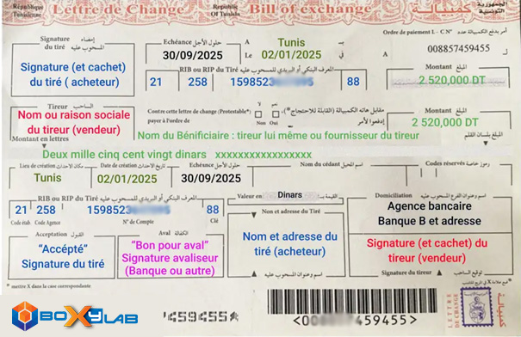
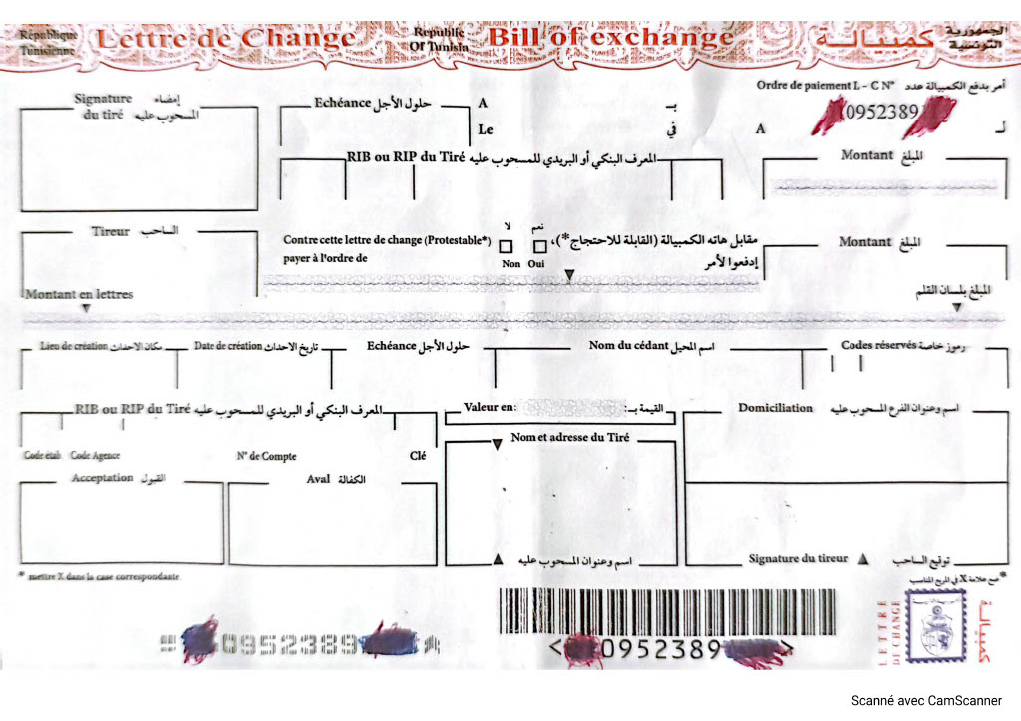
Figure 3: Recto de la Traite (Page 1/2)
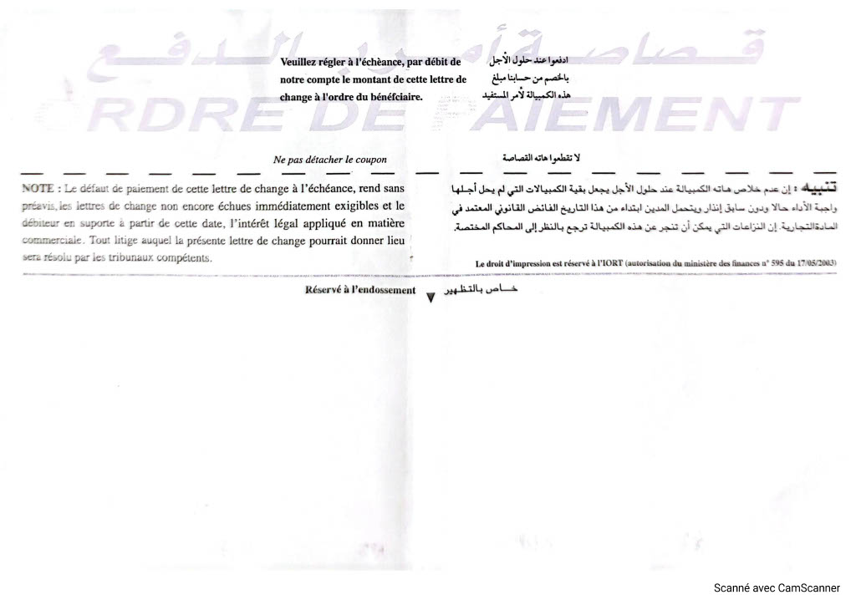
Figure 4: Verso de la traite (Page 2/2)
Analyse du Recto : Champs extraits automatiquement (OCR / NLP)

• N° L-CN : 0952389 → OCR texte haut droite + lecture code-barres bas = double vérification croisée → identifiant UC-13
• Montant en chiffres (x2) : 2 occurrences superposées → vérification croisée. Attendu : 754,508 DT (= TTC facture SOCOPAR)
• Date d'échéance (x2) : 2 occurrences → vérification croisée. Attendu : 30/01/19 (= conditions règlement facture)
• RIB du Tiré (x2) : RIB 20 chiffres, 2 emplacements (haut + bas) → vérification croisée + rapprochement strict RIB IMX débiteur
• Tireur (Adhérent) : SO.CO.PAR. → NLP, 3 variantes IMX, score ≥95% (Seuil_1)
• Payer à l'ordre de : bénéficiaire = Adhérent → NLP, cohérence avec contrat IMX
• Montant en lettres : conversion numérique → cohérence stricte avec montant en chiffres
• Lieu de création (x2) : 2 occurrences → vérification croisée, présence obligatoire
• Date de création (x2) : 2 occurrences → contrôles : ≤ date du jour, ≤ échéance, ≥ date facture (si < facture = risque avance sur facture)
• Domiciliation + Code étab. /agence/compte/clé : OCR structuré → reconstitution RIB 20 chiffres (2+3+13+2) + rapprochement IMX débiteur
• Nom et adresse du Tiré : LA MÉDITERRANÉENNE → NLP, 3 variantes IMX, score ≥95%

Points de vigilance spécifiques à la Lettre de Change tunisienne
- Champs en double : Montant, Échéance, RIB, Lieu, Date création → extraire ET comparer les occurrences à chaque fois
- Nom agence bancaire : peut déborder hors de son cadre (specs IV.9) → gérer les textes hors zone
- Case Protestable : présente sur le formulaire mais non couverte par les specs :à clarifier avec MOA

Analyse du Recto : Vérifications manuelles (3 zones distinctes et obligatoires)

- Champ 'Signature du tiré' : haut gauche :signature + cachet LA MÉDITERRANÉENNE (UC-10 si référence disponible)
- Champ 'Acceptation' : bas gauche :signature + cachet débiteur, OBLIGATOIREMENT distinct et séparé du précédent
- Champ 'Signature du tireur' : bas droite :signature + cachet SO.CO.PAR. (UC-10 si référence disponible)

Analyse du Verso : Endossement (vérification manuelle uniquement)

- Signature Adhérent au verso : zone 'Réservé à l'endossement / خاص بالتظهير' :aucune donnée OCR extractible
- Cachet Adhérent au verso : même zone : UC-10 optionnel si image de référence disponible

